جامعة المنارة

كلية: الصيدلة

اسم المقرر: البيولوجيا الحيوانية

رقم الجلسة (7)

عنوان الجلسة
النسيج العضلي
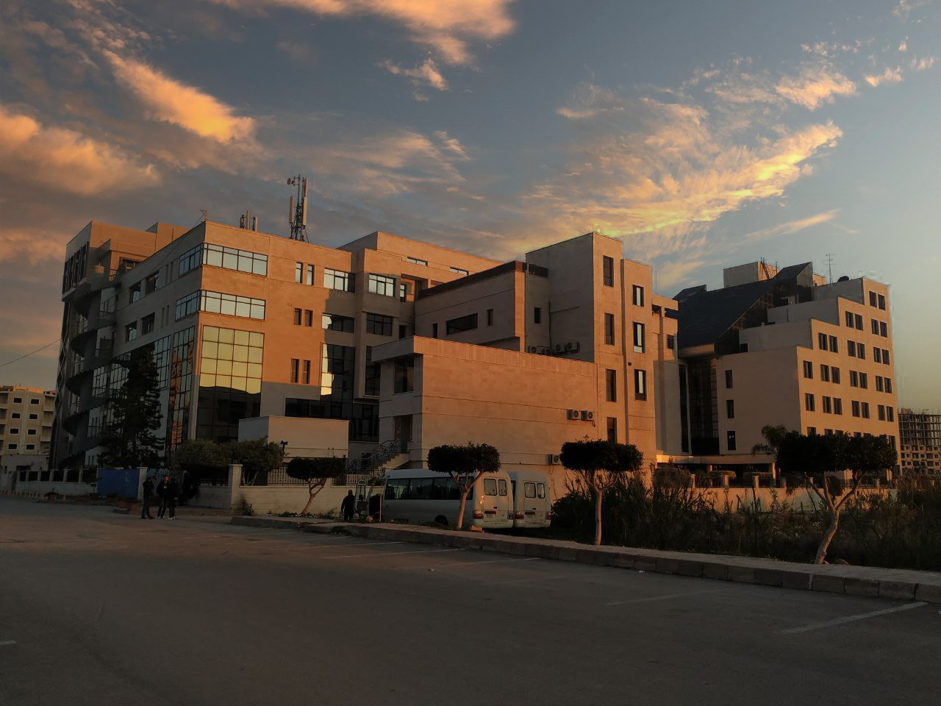
الفصل الدراسي الثاني العام الدراسي 2022/2023

جدول المحتويات
Contents
العنوان | رقم الصفحة
تصنيف العضلات | 53
العضلات الملساء اللاإرادية (الحشوية) | 53
العضلات المخططة الإرادية (الهيكلية) | 55
العضلات المخططة اللاإرادية | 57

الغاية من الجلسة:
- التعرّف على النسيج العضلي وأنواعه.
- التعرّف على نوع من الأمراض التي قد تصيب الأنسجة العضلية القلبية.
- تشريح قلب خروف والتعرّف على أجزائه.
مقدمة:
يشتق النسيج العضلي Muscular tissue من الأدمة (الوريقة) الجنينية المتوسطة، وهو النسيج المسؤول عن حركة مختلف أجزاء الجسم بسبب قابليته على التقلص، ويتكون من خلايا متطاولة تدعى بالألياف العضلية وكمية قليلة من المادة البينية.
تصنّف العضلات حسب تركيبها ووظيفتها إلى ثلاثة أنواع:
- العضلات الملساء اللاإرادية (الحشوية) Smooth Involuntary Muscle.
- العضلات المخططة الإرادية (الهيكلية) Striated Voluntary Muscle.
- العضلات المخططة اللاإرادية (القلبية) Striated Involuntary Muscle.
أولاً: العضلات الملساء اللاإرادية (الحشوية) Smooth Involuntary Muscle
- تتألف العضلة الملساء من ألياف (خلايا) طويلة مغزليه الشكل، ويتوضع كل ليف مع غيره على شكل حزم على نحو يتوافق وسطه المنتفخ إلى جانب تلاقي النهائيين الدقيقين للّيفين المتجاورين، الهيولى متجانسة وكل خلية تحتوي نواة بيضوية مركزية. الشكل (1).
- تتوضع الألياف العضلية الملساء في الأنبوب الهضمي، بدءاً من منتصف المري وحتى المصرة الداخلية للشرج، وفي القصيبات الكبيرة والصغيرة والرغامى من الجهاز التنفسي، وفي الحويضة والحالب والمثانة والإحليل من الجهاز البولي، والرحم والبوقين (الصيوانين) من الجهاز التناسلي عند الإناث، وفي جدار الشرايين والأوردة والأقنية المفرغة للغدد، وفي قزحية العين وأدمة الجلد.
- إن تقلص هذه العضلات لا يخضع لإرادة الفرد، ولهذا سميت باللاإرادية.
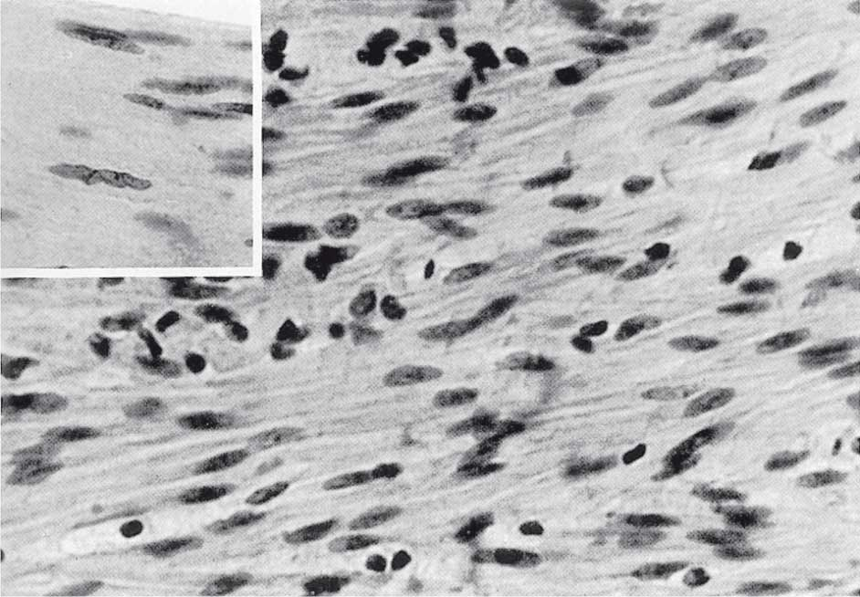
A

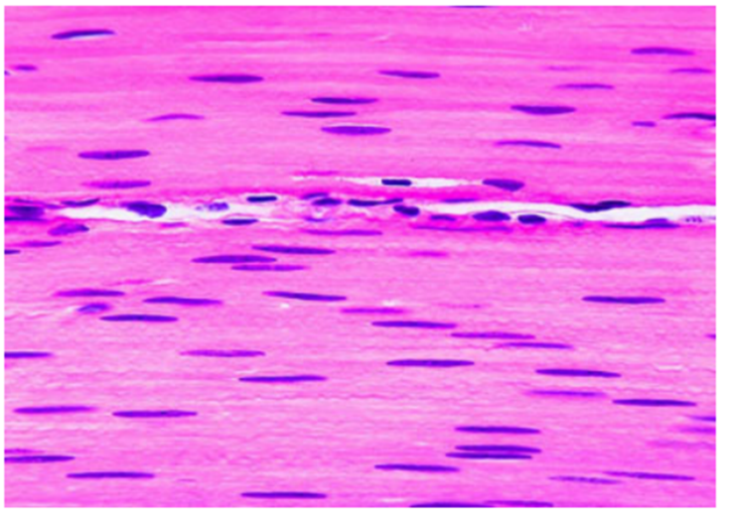
A
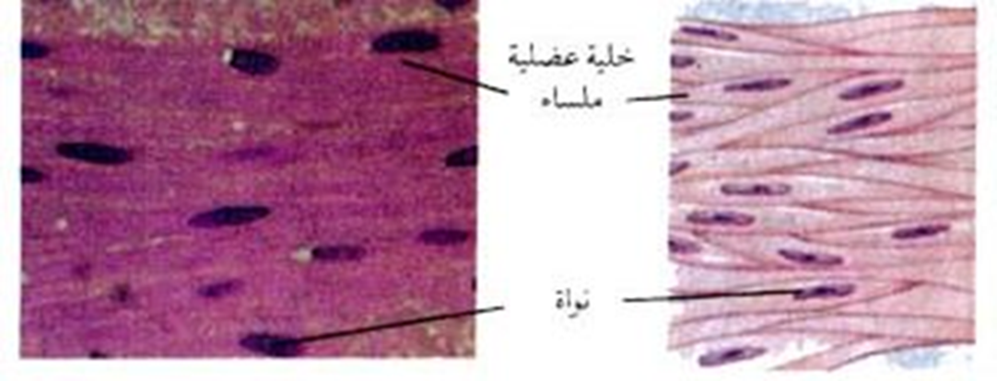
B
A

الشكل (1): الألياف العضلية الملساء، (A) صور مجهرية، (B) رسم تخطيطي.

ثانياً: العضلات المخططة الإرادية (الهيكلية) Striated Voluntary Muscle
- تشكّل كل العضلات المتصلة بالهيكل العظمي، إضافة إلى الأقسام العليا من الأنبوب الهضمي وجهاز التنفس، وفي العين، والأذن. تتألف العضلة من خلايا أو ألياف أسطوانية أو موشورية عديدة النوى (تصل إل 35 نواة في الليف الواحد).
- تكون نوى الألياف العضلية بيضوية أو متطاولة وتقع في الجزء المحيطي لليف على الأغلب، يحتوي الليف العضلي على هيولى عضلية، تحتوي بدورها على العضيات الحية للخلية (خاصة الجسيمات الكوندرية أو المتقدرات الحيوية) وعلى اللييفات العضلية Myofibrils والتي تظهر مخططة عرضياً بمناطق (أقراص) عاتمة تتبادل مع أخرى نيّرة. الشكل (2).
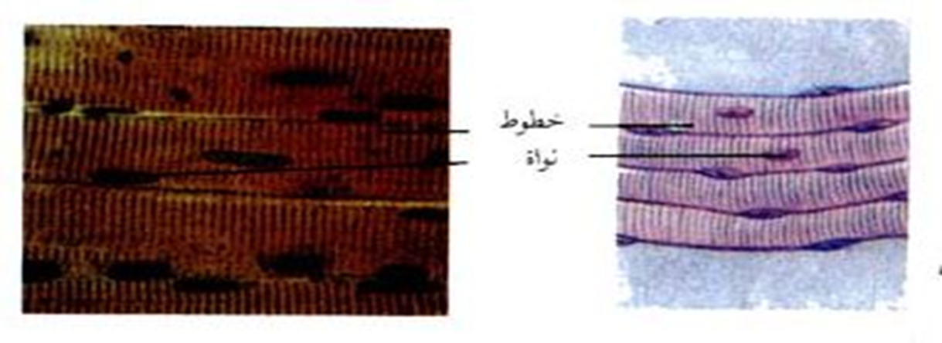
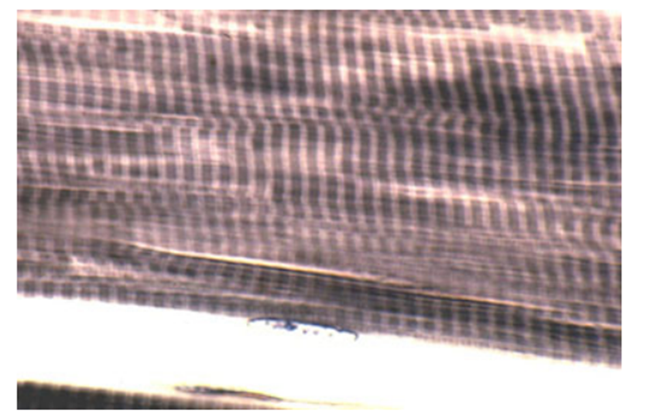
A
B
A

الشكل (2): الألياف العضلية المخططة، (A) صور مجهرية، (B) رسم تخطيطي.
- تظهر الدراسة الدقيقة للييفات العضلية أنها مؤلفة من نوعين من الألياف البروتينية، يدعى النوع الأول بألياف الميوزينMyosin وهي ثخينة تتوضع ضمن القرص العاتم، الذي يعرف بالقرص A، ويبدو في وسطه خط قاتم يدعى شريط M، أما النوع الثاني فيدعى بألياف الأكتين Actin وتتوضع ضمن القرص النيّر الذي يعرف بالقرص I، ويحتوي في وسطه خط قاتم يدعى خط Z، يشكّل القرص العاتم مع القرص النيّر وحدة الليف العضلي، ويطلق عليها اسم القطعة (القسيم) العضلية Sarcomere. تتداخل خيوط الأكتين مع خيوط الميوزين، وهذا التداخل يزداد في أثناء التقلص وينقص عند راحة الليف واسترخائه. الشكل (3).
- إن تقلص هذا النوع من العضلات يخضع لإرادة الفرد.

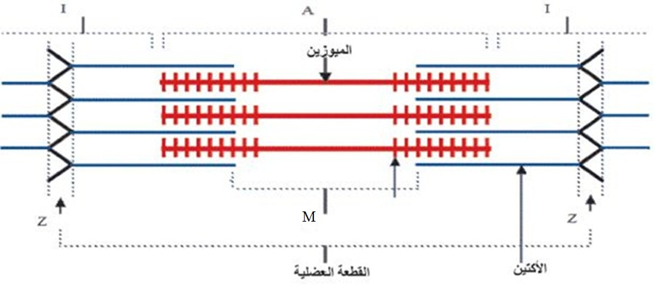
A

B

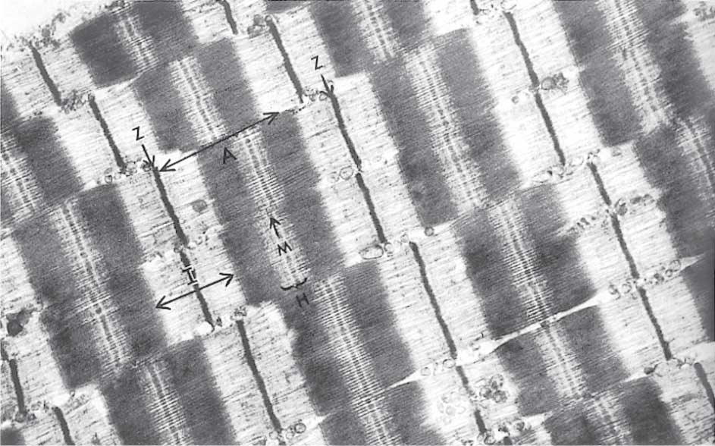
الشكل (3): (A) رسم تخطيطي للقطعة العضلية، (B) صورة بالمجهر الإلكتروني النافذ للقطع العضلية ضمن العضلات المخططة.

ثالثاً: العضلات المخططة اللاإرادية (العضلة القلبية) Striated Involuntary Muscle (Cardiac muscle)
تتقلص العضلة القلبية بحركة ذاتية وإيقاع منتظم، وتشبه في تركيبها الألياف في العضلات المخططة ولكنها أرق، كما يوجد بين أليافها فسح ضيقة (ألياف متفاغرة)، ترتبط الألياف مع بعضها بوساطة الأقراص المدخلة، أما النواة فتكون مركزية. الشكل (4).
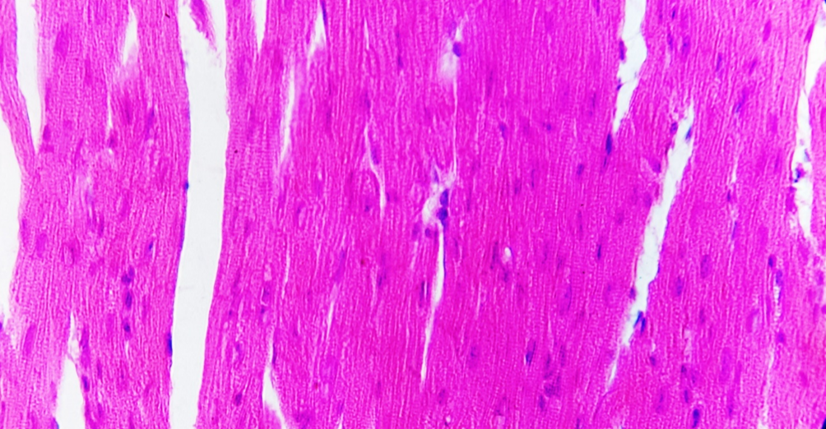
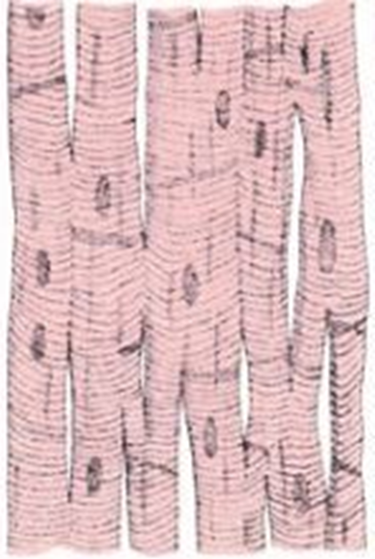
A
B

الأقراص المدخلة

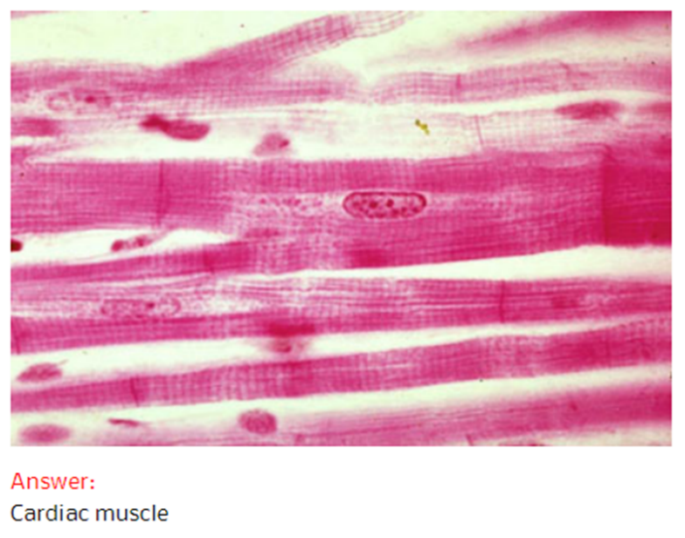
A

الشكل (4): (A) صور مجهرية للألياف العضلية القلبية ، (B) رسم تخطيطي يظهر الأقراص المدخلة.

